FANTASTICKÁ 4: PRVÉ KROKY
(The Fantastic 4: First Steps)
Premiéra: 24.7.2025
MARVEL STUDIOS

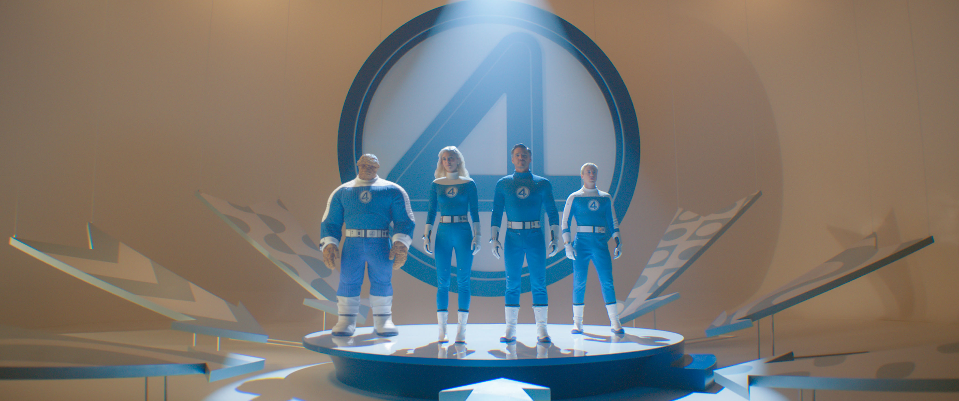

Réžia: Matt Shakman
Scenár: Jeff Kaplan, Ian Springer, Josh Friedman, Cameron Squires, Eric Pearson, Peter Cameron
Kamera: Jess Hall
Hudba: Michael Giacchino
Hrajú: Pedro Pascal, Vanessa Kirby, Joseph Quinn, Ebon Moss-Bachrach, Ralph Ineson, Julia Garner, Paul Walter Hauser, John Malkovich, Natasha Lyonne, Sarah Niles a ďalší...

Hrajú v slovenskom znení: Lívia Bielovič, Jakub Gécz, Eduard Valašík, Sväťo Malachovský, Radka Kopriva, Matej Landl, Dušan Szabó, Gregor Hološka, Zuzana Kyzeková, Miroslava Belancová a ďalší...

Na retro-futuristickej planéte Zem inšpirovanej 60 rokmi minulého storočia musí Fantastická 4 ochrániť svet pred vesmírnou bytosťou Galactusom a jeho heroldom Silver Surferom, ktorí chcú zničiť planétu.

Fantastická 4: Prvé kroky je pripravovaný americký superhrdinovský film natočený na motívy príbehov tímu Fantastickej 4 z komiksov od Marvel. Produkuje ho spoločnosť Marvel Studios ako už 37. film v Marvel Cinematic Universe (MCU) a druhý film zo série o Fantastickej 4.. Film režíruje Matt Shakman.

Prístupnosť: nevhodné pre vekovú kategóriu maloletých do 12 rokov
Desktriptory: násilie
Žáner: sci-fi, dobrodružné, akčné
Verzia: 2D a 3D anglicky so slovenskými titulkami, 2D a 3D slovenský dabing
Minutáž: 115 minút
Formát: 2D DCP, zvuk 5.1, atmos, 2D IMAX, 3D DCP zvuk 5.1.

